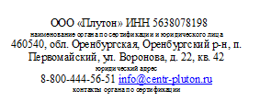

ЗАЯВКА
НА ПРОВЕДЕНИЕ ОЦЕНКИ ОПЫТА И ДЕЛОВОЙ РЕПУТАЦИИ ПОСТАВЩИКОВ

(наименование организации-заказчика)
Фактический адрес:
Юридический адрес:
Телефон |  |  |  | Факс |  |  | E - mail
в лице
(должность руководителя, фамилия, имя, отчество)
просит провести сертификацию надежности поставщика при оказании услуг или выполнении работ в сфере государственных и коммерческих закупок
в соответствии с:
СТО 022807.3-2021
(обозначение стандарта)
применительно к:
область деятельности (виды работ согласно ОКВЭД (ОК 029-2014 (КДЕС ред. 2))
Руководитель организации
 |  |  |  |  | (подпись) |  |  |  | (инициалы, фамилия)
Главный бухгалтер
 |  |  |  |  | (подпись) |  |  |  | (инициалы, фамилия)

М.П. «___ » _________ 20__ г.

